

Hệ Thống quản lý hiệu thuốc tây – nhóm16
tp hỒ CHÍ MINH, THÁNG 4 NĂM 2025
mÔN Lập trình phân tán
Bộ môn Kỹ thuật phần mềm – Khoa Công nghệ thông tin – ĐH Công nghiệp TP. HCM
Thành viên:
- Vũ Việt Hoàng – 20108341 (nhóm trưởng)
- Trần Phúc Thịnh - 20105921
NỘI DUNG

1. GIỚI THIỆU CHUNG 3
1.1 Mục đích 3
1.2 Phạm vi 4
1.3 Các định nghĩa, thuật ngữ, từ viết tắt 4
1.4 Tài liệu tham khảo 5
2. MÔ TẢ TỔNG QUAN ỨNG DỤNG 6
2.1 Mô hình Use case 6
2.2 Danh sách các tác nhân và mô tả 6
2.3 Danh sách Use case và mô tả 6
2.4 Các điều kiện phụ thuộc 7
3. ĐẶC TẢ CÁC YÊU CẦU CHỨC NĂNG (FUNCTIONAL) 8
3.1 UC001_Tìm kiếm thuốc 8
3.1.1 Mô tả use case UC001 8
3.1.2 Biểu đồ 8
3.2 UC002_Nhập thuốc 9
3.2.1 Mô tả use case UC002 9
3.2.2 Biểu đồ 9
3.3 UC003_Cập nhật thông tin thuốc 10
3.3.1 Mô tả use case UC003 10
3.3.2 Biểu đồ 10
3.4 UC004_Xoá thuốc 10
3.4.1 Mô tả use case UC004 10
3.4.2 Biểu đồ 10
3.5 UC005_Đăng nhập 11
3.5.1 Mô tả use case UC005 11
3.5.2 Biểu đồ 11
3.6 UC006_Đăng ký 12
3.6.1 Mô tả use case UC006 12
3.6.2 Biểu đồ 12
3.7 UC007_Báo cáo thống kê doanh thu, sản phẩm 13
3.7.1 Mô tả use case UC007 13
3.7.2 Biểu đồ 13
3.8 UC008_Thêm khách hàng 14
3.8.1 Mô tả use case UC008 14
3.8.2 Biểu đồ 14
3.9 UC009_Xoá khách hàng 15
3.9.1 Mô tả use case UC009 15
3.9.2 Biểu đồ 15
3.10 UC0010_ Cập nhật thông tin khách hàng 16
3.10.1 Mô tả use case UC0010 16
3.10.2 Biểu đồ 16
3.11 UC0011_ Thêm nhân viên 17
3.11.1 Mô tả use case UC0011 17
3.11.2 Biểu đồ 17
3.12 UC0012_ Cập nhật thông tin nhân viên 18
3.12.1 Mô tả use case UC0012 18
3.12.2 Biểu đồ 18
3.13 UC0013_ Xoá nhân viên 19
3.13.1 Mô tả use case UC0013 19
3.13.2 Biểu đồ 19
3.14 UC0012_ Đổi mật khẩu 20
3.14.1 Mô tả use case UC0012 20
3.14.2 Biểu đồ 20
4. CÁC THÔNG TIN HỖ TRỢ KHÁC 20

GIỚI THIỆU CHUNG

Mục đích
Chức năng:
1. Quản lý thuốc:
- Theo dõi số lượng thuốc và cập nhật tồn kho khi có giao dịch.
- Nhập hàng mới vào kho và cập nhật thông tin về thuốc, như tên thuốc, mã vạch, số lô, ngày hết hạn, giá nhập, v.v.
- Xóa hàng hóa khỏi kho khi bị hỏng hoặc hết hạn sử dụng.
- Tìm kiếm và xem thông tin chi tiết về các loại thuốc, bao gồm thông tin về nhà cung cấp, giá bán, và mô tả sản phẩm.
- Tạo và quản lý danh sách nhà cung cấp và thông tin liên hệ của họ.
2. Quản lý thông tin khách hàng:
- Tạo và quản lý danh sách khách hàng, bao gồm thông tin liên hệ, và ưu đãi cá nhân.
- Cập nhật và xoá thông tin khách hàng.
- Gửi thông báo, tin tức và khuyến mãi đến khách hàng qua ứng dụng hoặc email.
3. Quản lý nhân viên:
- Tạo và quản lý danh sách nhân viên, bao gồm mã nhân viên, tên, bộ phận, địa chỉ, số điện thoại, email, ngày sinh, giới tính, lương…
- Cập nhật và xoá thông tin khách hàng.
4. Quản lý tài khoản người dùng
- Tạo tài khoản người dùng riêng cho từng nhân viên để đăng nhập và sử dụng ứng dụng. Quản lý quyền truy cập của từng nhân viên vào các chức năng và phạm vi dữ liệu.
5. Thống kê:
- Tạo báo cáo về doanh thu, lợi nhuận, số lượng hàng tồn kho, nhân viên.
- Tạo biểu đồ và đồ thị để phân tích dữ liệu kinh doanh và xu hướng bán hàng.
6. Quản lý hoá đơn:
- Tự động tạo hoá đơn dựa theo mã nhân viên đăng nhập vào ứng dụng, Bên canh đó mã hoá đơn và ngày tạo hoá đơn sẽ tự động nhập bởi ứng dụng.
Phi chức năng:
- Hiệu suất: Ứng dụng quản lý hiệu thuốc tây nên có khả năng xử lý dữ liệu nhanh chóng và hiệu quả để đảm bảo việc tìm kiếm và cập nhật thông tin thuốc diễn ra một cách nhanh chóng.
- Bảo mật: Bảo mật thông tin là một yếu tố quan trọng trong quản lý hiệu thuốc tây. Ứng dụng nên có các biện pháp bảo mật để đảm bảo rằng thông tin về thuốc và thông tin khách hàng được bảo vệ an toàn.
- Giao diện người dùng: Giao diện người dùng của ứng dụng nên được thiết kế sao cho dễ sử dụng và thân thiện với người dùng. Điều này giúp cho các nhân viên hiệu thuốc có thể dễ dàng tìm kiếm thông tin, thêm mới thuốc, và quản lý đơn đặt hàng.
Ràng buộc về mặt thiết kế:
- Tuân thủ quy định pháp lý: Ứng dụng cần tuân thủ các quy định pháp lý liên quan đến việc quản lý và bảo vệ thông tin khách hàng, bao gồm quy định về bảo mật dữ liệu và quyền riêng tư.

Phạm vi
<Mô tả ngắn gọn đặc điểm của ứng dụng; phạm vi, đối tượng phục vụ của ứng dụng; nhóm các hệ thống con>
[Chỉ ra được tài liệu này dùng cho đối tượng nào?]
- Ứng dụng quản lý hiệu thuốc tây là một phần mềm được phát triển để hỗ trợ quản lý thông tin về thuốc tây trong một hiệu thuốc. Nó cung cấp các tính năng như quản lý thuốc, quản lý nhân viên, quản lý khách hàng, quản lý hoá đơn, thống kê báo cáo doanh thu, sản phẩm,…
- Phạm vi của ứng dụng là các hiệu thuốc tây.
- Đối tượng phục vụ: nhân viên bán hàng, nhân viên quản lý.

Các định nghĩa, thuật ngữ, từ viết tắt
<Giải thích cho các thuật ngữ và từ viết tắt dùng trong tài liệu, các định nghĩa sử dụng trong tài liệu>.
STT | Thuật ngữ, từ viêt tắt | Giải thich | Ghi chú
 | NCC | Nhà cung cấp
 | HD | Hoá đơn
 | CTHD | Chi tiết hoá đơn
 | KH | Khách hàng

Tài liệu tham khảo
STT | Tên tài liệu | Ghi chú
1 | Phạm Thị Thuỳ Linh, Chung Khang Kiệt, Đỗ Quang Dương, Hoàng Thị Mến, Mai Thị Hải, Đặng Thùy Dương, Bùi Thị Phương Thảo, Nguyễn Đức Tùng, Lê Hoàng Nhã, Dương Thị Hồng Đoan. “KHẢO SÁT VÀ ĐÁNH GIÁ THỰC TRẠNG ỨNG DỤNG CÔNG NGHỆ THÔNG TIN TRONG VIỆC QUẢN LÝ BÁN THUỐC KÊ ĐƠN Ở CÁC NHÀ THUỐC TƯ NHÂN TẠI THÀNH PHỐ HỒ CHÍ MINH NĂM 2021-2022”, Tạp Chí Y Học Việt Nam, ISSN: 1859-1868, 2, 143-149.

MÔ TẢ TỔNG QUAN ỨNG DỤNG

Mô hình Use case
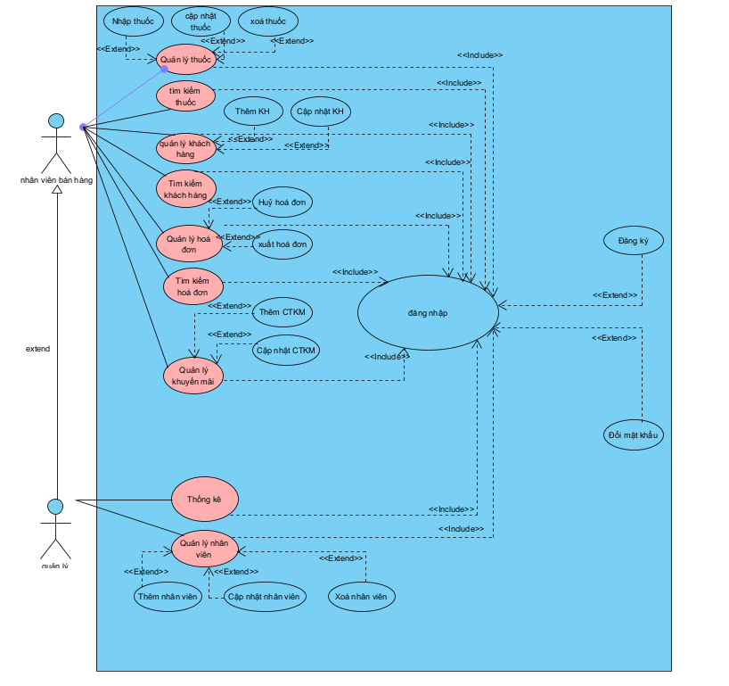

Danh sách các tác nhân và mô tả
<Liệt kê các tác nhân của hệ thống>.
Tác nhân | Mô tả tác nhân | Ghi chú
Nhân viên bán hàng | Quản lý thuốc, quản lý khách hàng, quản lý hoá đơn
Nhân viên quản lý | Quản lý nhân viên, thống kê bảo cáo doanh thu sản phẩm

Danh sách Use case và mô tả
<Liệt kê các use case theo mô hình use case. Các use case tương ứng với các chức năng nào như đã mô tả trong tài liệu SRD. Phải mapping use case và chức năng tương ứng >.

ID | Tên Use case | Mô tả ngắn gọn Use case | Chức năng | Ghi chú
UC001 | Đổi mật khẩu | Đổi mật khẩu người dùng, tăng tính bảo mật. | Đổi mật khẩu tài khoản.
UC002 | Đăng ký | Tạo tạo khoản để sử dụng ứng dụng quản lý hiệu thuốc tây. | Tạo tài khoản
UC003 | Đăng nhập | Đăng nhập để sử dụng các chức năng của hệ thống. | Đăng nhập vào ứng dụng
UC004 | Tìm kiếm thuốc | Người dùng muốn tìm kiếm thông tin về thuốc theo tên, mã hoặc các thuộc tính khác | Tìm kiếm thuốc
UC005 | Nhập thuốc | Người dùng muốn thêm thông tin về thuốc mới vào hệ thống quản lý nhà thuốc tây. | Nhập thuốc
UC006 | Cập nhật thuốc | Người dùng muốn cập nhật thuốc vào hệ thống. | Cập nhật thuốc
UC007 | Xoá thuốc | Người dùng muốn xoá thuốc khỏi hệ thống. | Xoá thuốc
UC008 | Thêm khách hàng | Người dùng muốn thêm thông tin về khách hàng mới vào hệ thống quản lý nhà thuốc tây. | Thêm khách hàng
UC009 | Cập nhật khách hàng | Người dùng muốn cập nhật lại thông tin về khách hàng vào hệ thống quản lý nhà thuốc tây. | Cập nhật khách hàng
UC010 | Xoá khách hàng | Người dùng muốn xoá khách hàng khỏi hệ thống. | Xoá khách hàng
UC011 | Thêm nhân viên | Quản lý muốn thêm nhân viên mới vào hệ thống quản lý nhà thuốc tây. | Thêm nhân viên
UC012 | Cập nhật nhân viên | Người dùng muốn cập nhật lại thông tin về nhân viên vào hệ thống quản lý nhà thuốc tây | Cập nhật nhân viên
UC013 | Xoá nhân viên | Quản lý muốn xoá Nhân viên khỏi hệ thống. | Xoá nhân viên
UC014 | Thống kê | Quản lý muốn thống kê doanh thu, sản phẩm,… | Thống kê - báo cáo
UC015 | Tạo hoá đơn | Tạo hoá đơn nhằm theo dõi và ghi lại các đơn hàng. | Tạo hoá đơn

Các điều kiện phụ thuộc
Cấu hình: Máy tính cá nhân, hệ điều hành Window
Ngôn ngữ lập trình: java
Hệ cơ sở dữ liệu: SQL Server
Yêu cầu khác:
- Giao diện người dùng: Thiết kế một giao diện người dùng thân thiện, dễ sử dụng và hợp lý để người dùng có thể tương tác với các chức năng của ứng dụng một cách dễ dàng.
- Kiểm thử và debug: Đảm bảo rằng ứng dụng được kiểm tra kỹ lưỡng để phát hiện và khắc phục các lỗi và vấn đề khác có thể xảy ra trong quá trình sử dụng.

ĐẶC TẢ CÁC YÊU CẦU CHỨC NĂNG (FUNCTIONAL)

UC001_Tìm kiếm thuốc

Mô tả use case UC001
Use case: Tìm kiếm thuốc
Mục đích: | Tìm kiếm thông tin về thuốc trong hệ thống
Mô tả: | Người dùng muốn tìm kiếm thông tin về thuốc theo tên, mã hoặc loại thuốc
Tác nhân: | Nhân viên, Quản lý
Điều kiện trước: | Người dùng đã đăng nhập vào hệ thống
Điều kiện sau: | Người dùng nhận được kết quả tìm kiếm về thuốc theo yêu cầu
Luồng sự kiện chính (Basic flows) | 1. Người dùng mở chức năng tìm kiếm thuốc trong hệ thống.  2. Hệ thống hiển thị form tìm kiếm thuốc.  3. Người dung chọn loại thuộc tính cần tìm và nhập thông tin tìm kiếm (tên thuốc, mã thuốc, v.v.).  4. Hệ thống hiển thị kết quả tìm kiếm cho người dùng.
Luồng sự kiện phụ (Alternative Flows): | 4.1 Nếu không tìm thấy thuốc phù hợp, hệ thống thông báo cho người dùng.

Biểu đồ
<Biêu đồ (diagram) chi tiết: Activity và Sequence Diagram>
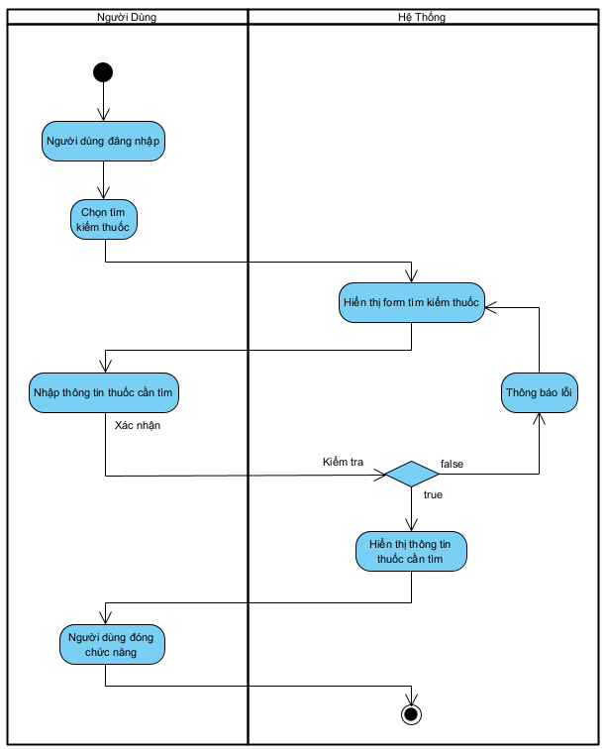
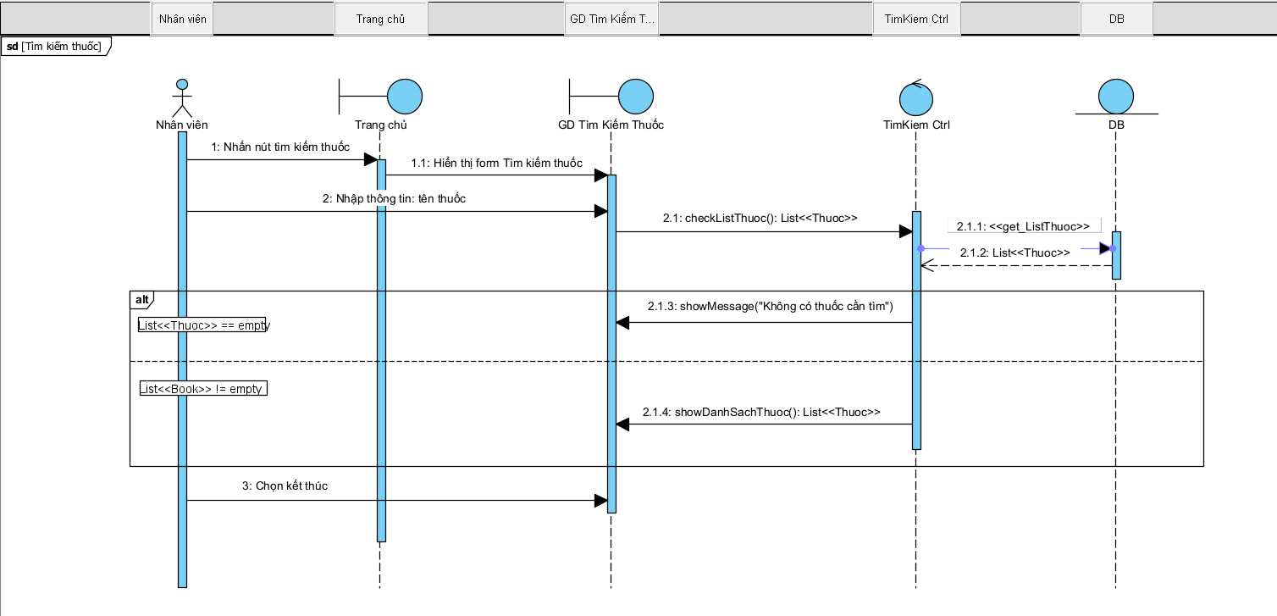

UC002_Nhập thuốc

Mô tả use case UC002
Use case: Nhập thuốc
Mục đích: | Nhập thông tin về thuốc mới vào hệ thống quản lý nhà thuốc tây.
Mô tả: | Người dùng muốn thêm thông tin về thuốc mới vào hệ thống quản lý nhà thuốc tây.
Tác nhân: | Nhân viên, Quản lý
Điều kiện trước: | Người dùng đã đăng nhập vào hệ thống.
Điều kiện sau: | Thông tin về thuốc mới được thêm vào hệ thống.
Luồng sự kiện chính (Basic flows) | 1. Người dùng mở chức năng nhập thuốc trong hệ thống.  2. Hệ thống hiển thị form nhập thuốc và danh sách các NCC thuốc.  3. Người dùng chọn NCC thuốc cần nhập.  4. Người dùng nhập thông tin về thuốc mới (tên thuốc, loại thuốc, giá, v.v.).  5. Hệ thống kiểm tra thông tin nhập và lưu trữ vào cơ sở dữ liệu.  6. Hệ thống hiển thị thông báo thành công cho người dùng.
Luồng sự kiện phụ (Alternative Flows): | 5.1 Hệ thống thông báo lỗi sai thông tin hoặc thiếu thông tin.  5.2 Quay lại bước 2.

Biểu đồ
<Biêu đồ (diagram) chi tiết>.
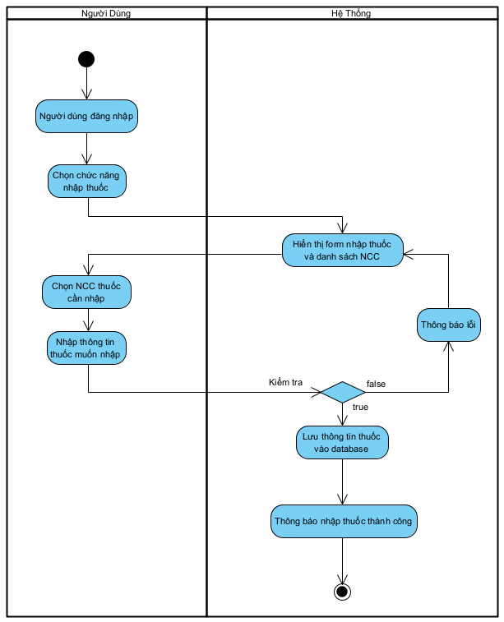
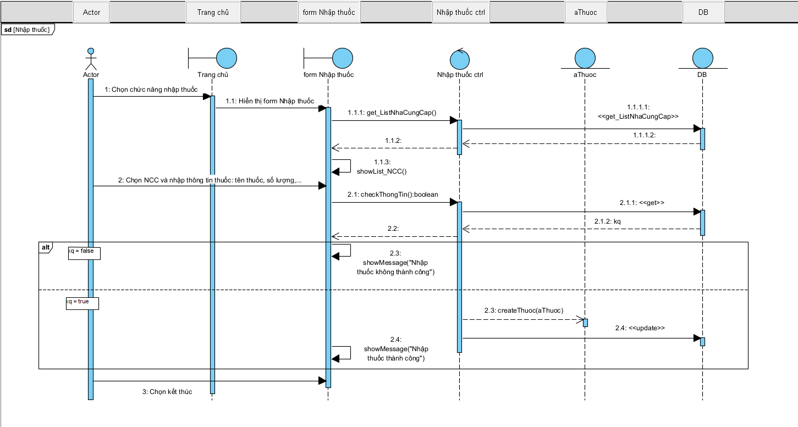

UC003_Cập nhật thông tin thuốc

Mô tả use case UC003
Use case: Cập nhật thông tin thuốc
Mục đích: | Cập nhật thông tin về thuốc trong hệ thống quản lý nhà thuốc tây.
Mô tả: | Người dùng muốn chỉnh sửa thông tin về thuốc có sẵn trong hệ thống.
Tác nhân: | Nhân viên, Quản lý
Điều kiện trước: | Người dùng đã đăng nhập vào hệ thống.
Điều kiện sau: | Thông tin về thuốc được cập nhật trong hệ thống.
Luồng sự kiện chính (Basic flows) | 1. Người dùng mở chức năng cập nhật thông tin thuốc trong hệ thống.  2. Hệ thống hiển thị form cập nhật thuốc.  3. Người dùng chọn thuốc cần cập nhật thông tin từ danh sách thuốc có sẵn hoặc tìm kiếm theo mã thuốc hay thuộc tính của thuốc.  4. Người dùng nhập thông tin mới (tên thuốc, loại thuốc, giá, v.v.).  5. Hệ thống kiểm tra thông tin cập nhật và lưu trữ vào cơ sở dữ liệu.  6. Hệ thống hiển thị thông báo thành công cho người dùng.
Luồng sự kiện phụ (Alternative Flows): | 5.1 Nếu thông tin cập nhật thiếu hoặc không hợp lệ, hệ thống thông báo lỗi cho người dùng.  5.2 Quay lại bước 4.

Biểu đồ
<Biêu đồ (diagram) chi tiết>.

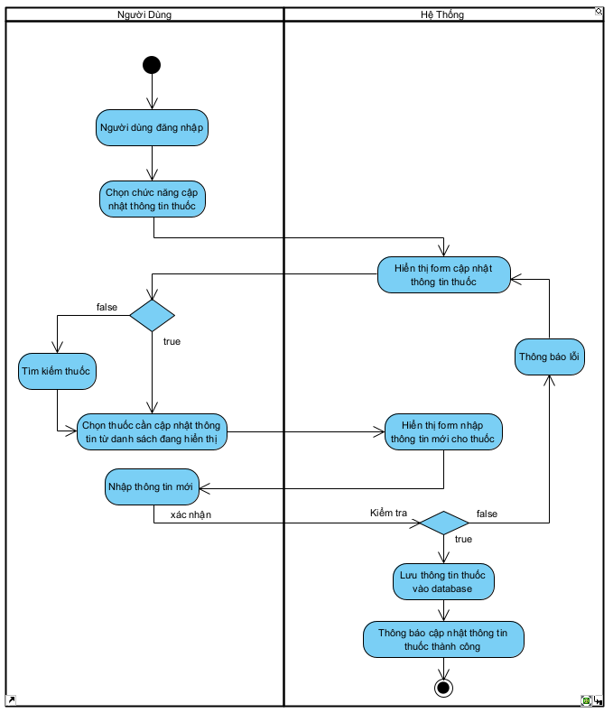
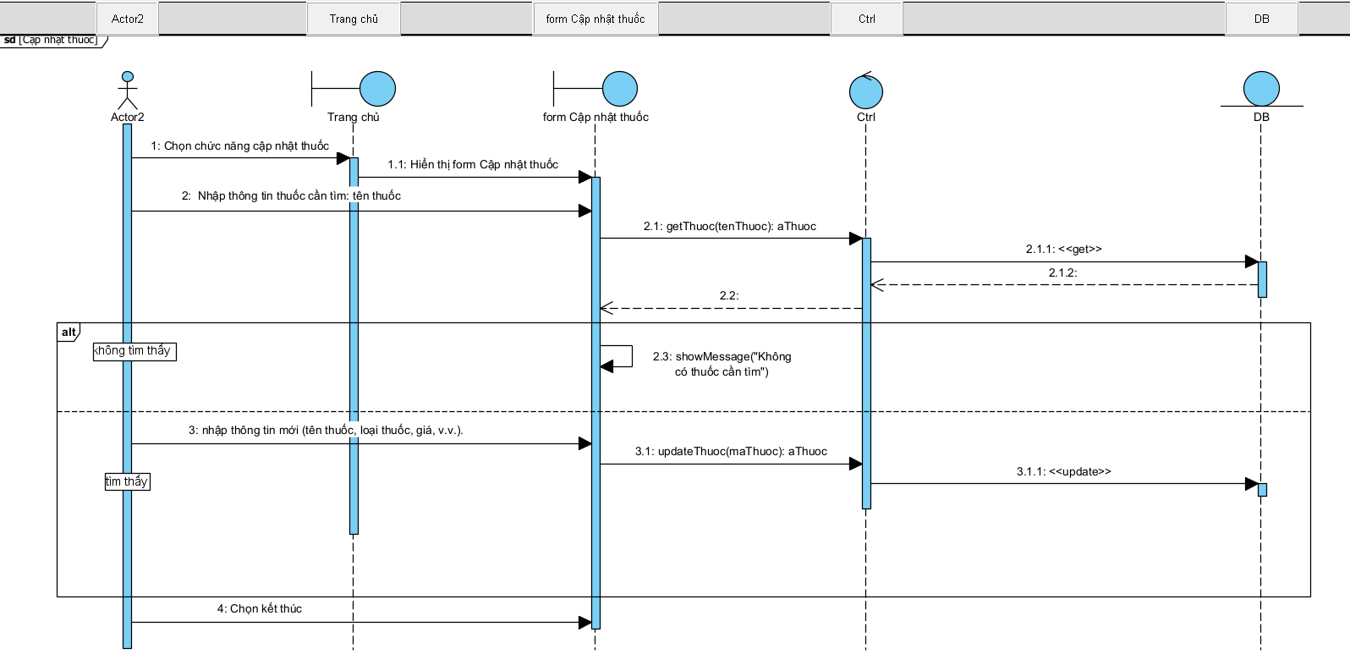

UC004_Xoá thuốc

Mô tả use case UC004
Use case: Xoá thuốc
Mục đích: | Xoá thông tin về thuốc trong hệ thống quản lý nhà thuốc tây.
Mô tả: | Nhân viên trong nhà thuốc muốn xoá thông tin về thuốc có sẵn trong hệ thống
Tác nhân: | Nhân viên, Quản lý
Điều kiện trước: | Người dùng đã đăng nhập vào hệ thống.
Điều kiện sau: | Thông tin về thuốc được xoá khỏi hệ thống.
Luồng sự kiện chính (Basic flows) | 1. Người dùng mở chức năng xoá thuốc trong hệ thống.  2. Hệ thống hiển thị form xoá thuốc.  3. Người dùng tìm thuốc cần xoá từ danh sách thuốc có sẵn hoặc tìm kiếm theo mã thuốc hay thuộc tính của thuốc.  4. Người dùng chọn thuốc cần xoá.  5. Hệ thống yêu cầu xác nhận xoá thuốc từ người dùng.  6. Người dùng xác nhận xoá thuốc.  7. Hệ thống xoá thuốc khỏi table danh sách thuốc, cập nhật số lượng thuốc về 0  8. Hệ thống hiển thị thông báo xoá thành công cho người dùng.
Luồng sự kiện phụ (Alternative Flows): | 5.1 Người dùng không xác nhận xoá thuốc.  5.2 Quay lại bước 3.

Biểu đồ
<Biêu đồ (diagram) chi tiết>.
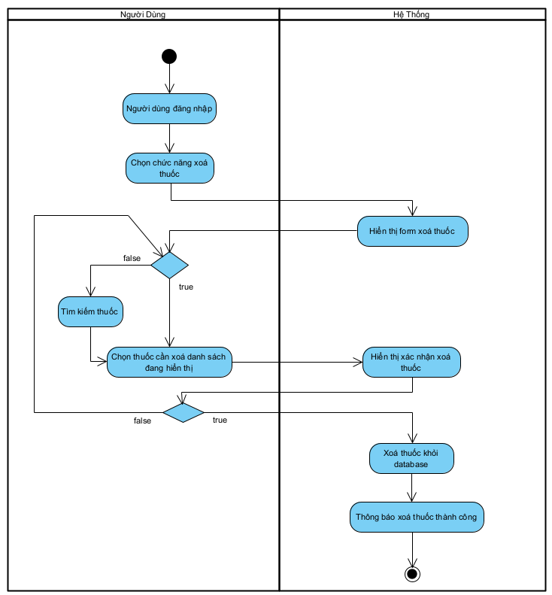
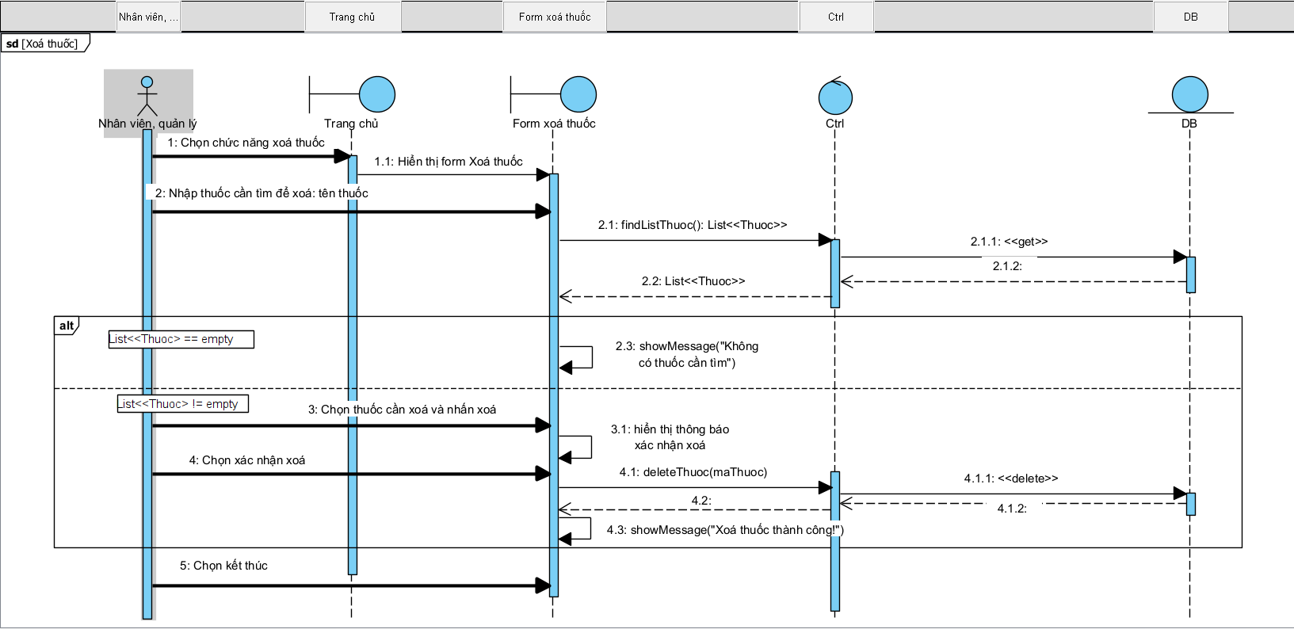

UC005_Đăng nhập

Mô tả use case UC005
Use case: Đăng nhập
Mục đích: | Đăng nhập vào hệ thống quản lý nhà thuốc tây.
Mô tả: | Người dùng muốn đăng nhập vào hệ thống để truy cập các chức năng và thông tin liên quan.
Tác nhân: | Nhân viên, Quản lý
Điều kiện trước: | Người dùng đã đăng ký tài khoản thành công.
Điều kiện sau: | Người dùng đã đăng nhập thành công vào hệ thống.
Luồng sự kiện chính (Basic flows) | 1. Người dùng truy cập trang đăng nhập của hệ thống.  2. Hệ thống hiển thị form đăng nhập  3. Người dùng nhập tên đăng nhập và mật khẩu của mình.  4. Hệ thống hiển thị thông báo “Đăng nhập thành công”.  5. Hệ thống hiển thị trang chính của hệ thống sau khi đăng nhập thành công.
Luồng sự kiện phụ (Alternative Flows): | 4.1 Nếu thông tin đăng nhập không chính xác hoặc không có quyền truy cập, hệ thống thông báo lỗi cho người dùng.  4.2 Quay lại bước 2.

Biểu đồ
<Biêu đồ (diagram) chi tiết>.
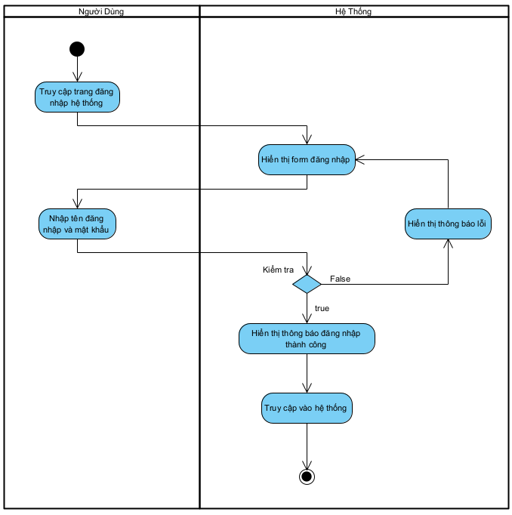
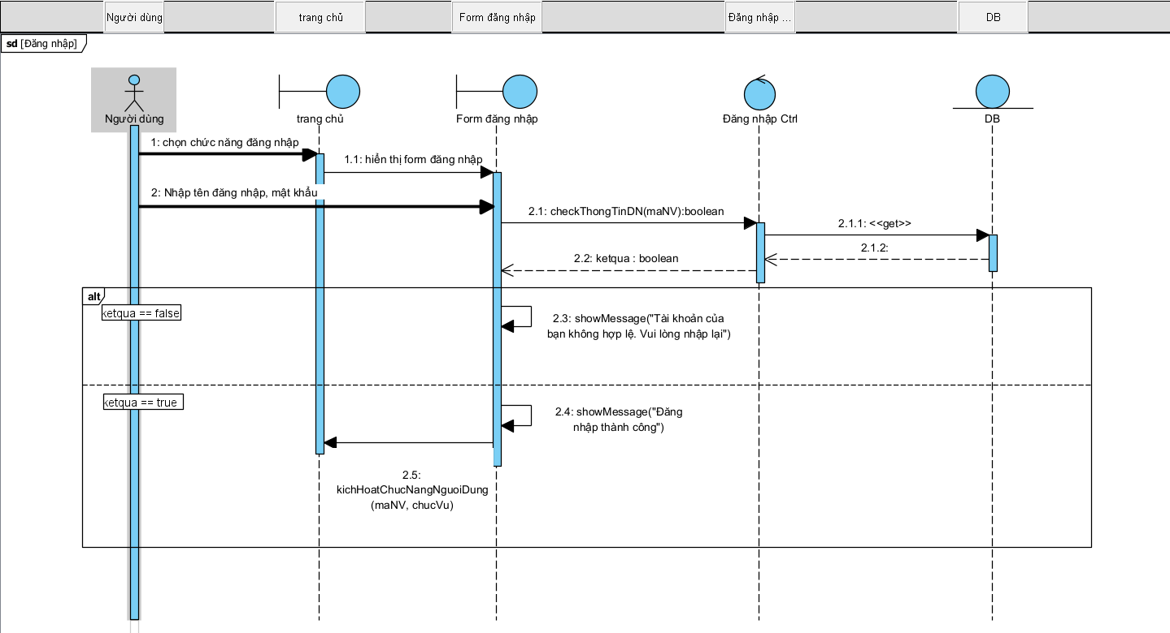

UC006_Đăng ký

Mô tả use case UC006
Use case: Đăng ký
Mục đích: | Đăng ký tài khoản trong hệ thống quản lý nhà thuốc tây.
Mô tả: | Nhân viên muốn đăng ký tài khoản trong hệ thống để truy cập các chức năng và thông tin liên quan.
Tác nhân: | Nhân viên
Điều kiện trước: | Không có
Điều kiện sau: | Người dùng đã đăng ký thành công tài khoản trong hệ thống.
Luồng sự kiện chính (Basic flows) | 1. Người dùng chọn nút đăng ký.  2. Hệ thống hiển thị form đăng ký.  3. Người dùng nhập thông tin cá nhân (mã nhân viên, tên, địa chỉ, số điện thoại, v.v.) và tạo tên đăng nhập và mật khẩu cho tài khoản.  4. Hệ thống lưu thông tin người dùng vào cơ sở dữ liệu.  5. Hệ thống hiển thị thông báo đăng ký thành công cho người dùng.  6. Nhân viên ấn xác nhận và kết thúc.
Luồng sự kiện phụ (Alternative Flows): | 3.1. Hệ thống hiển thị thông báo mã nhân viên đã được đăng ký trước đó.  3.2. Quay lại bước 3.  4.1. Nhân viên nhập sai mã OTP  4.2. Quay lại bước 3.

Biểu đồ
<Biêu đồ (diagram) chi tiết>.
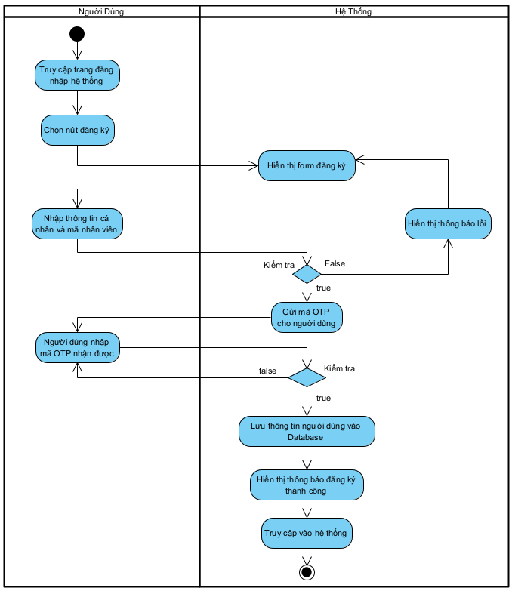
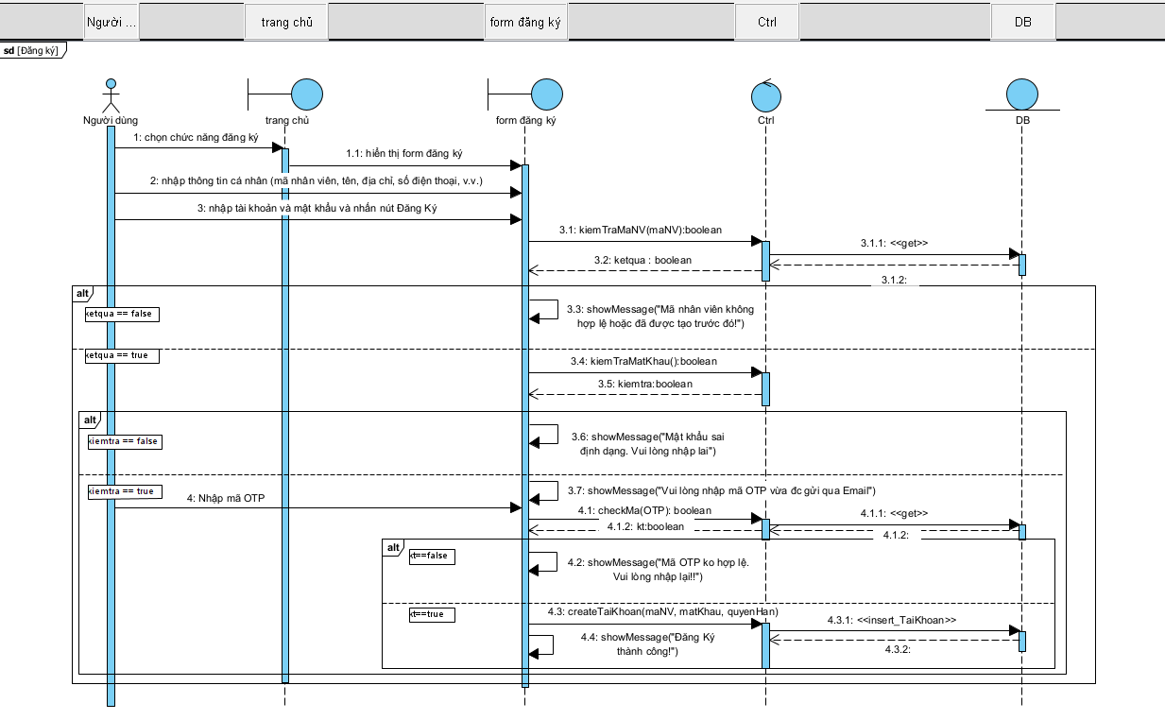

UC007_ Thống kê doanh thu, sản phẩm

Mô tả use case UC007
Use case: Thống kê doanh thu, sản phẩm
Mục đích:
Mô tả: | Tạo báo cáo thống kê doanh thu và sản phẩm để phân tích hiệu suất kinh doanh của công ty.
Tác nhân: | Quản lý
Điều kiện trước: | Quản lý đã đăng nhập vào hệ thống.
Điều kiện sau: | Báo cáo thống kê về doanh thu và sản phẩm được tạo thành công.
Luồng sự kiện chính (Basic flows) | 1. Quản lý truy cập chức năng tạo báo cáo trong hệ thống.  2. Hệ thống hiển thị form thống kê – báo cáo.  3. Quản lý chọn loại báo cáo cần tạo (doanh thu theo tháng, sản phẩm bán chạy nhất, v.v.).  4. Hệ thống hiển thị thông báo tạo báo cáo thành công.
Luồng sự kiện phụ (Alternative Flows): | 4.1 Hệ thống hiển thị thông báo tạo báo cáo không thành công (thiếu dữ liệu bán, ...), hệ thống thông báo lỗi cho quản lý.  4.2. Quay lại bước 2

Biểu đồ
<Biêu đồ (diagram) chi tiết>.
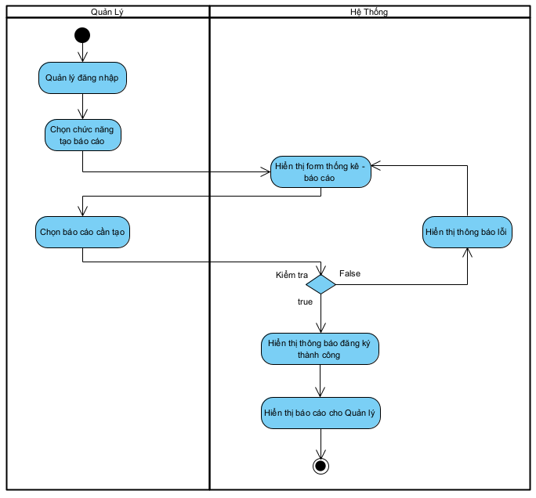
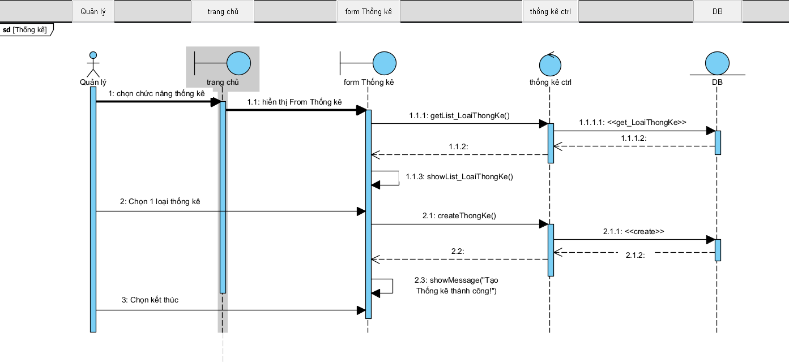

UC008_Thêm khách hàng

Mô tả use case UC008
Use case: Thêm khách hàng
Mục đích: | Thêm thông tin về khách hàng mới vào hệ thống quản lý nhà thuốc tây.
Mô tả: | Người dùng muốn thêm thông tin về khách hàng mới vào hệ thống.
Tác nhân: | Nhân viên, Quản lý
Điều kiện trước: | Người dùng đã đăng nhập vào hệ thống.
Điều kiện sau: | Thông tin về khách hàng mới được thêm vào hệ thống.
Luồng sự kiện chính (Basic flows) | 1. Người dùng mở chức năng thêm khách hàng trong hệ thống.  2. Hệ thống hiển thị form thêm khách hàng.  3. Người dùng nhập thông tin về khách hàng mới (tên khách hàng, địa chỉ, số điện thoại, v.v.).  4. Hệ thống kiểm tra thông tin nhập.  5. Lưu thông tin khách hàng vào cơ sở dữ liệu.  6. Hệ thống hiển thị thông báo thành công cho người dùng.
Luồng sự kiện phụ (Alternative Flows): | 4.1 Nếu khách hàng đã tồn tại, thông tin nhập thiếu hoặc không hợp lệ, hệ thống thông báo lỗi cho người dùng.  4.2. Quay lại bước 3.

Biểu đồ
<Biêu đồ (diagram) chi tiết>.
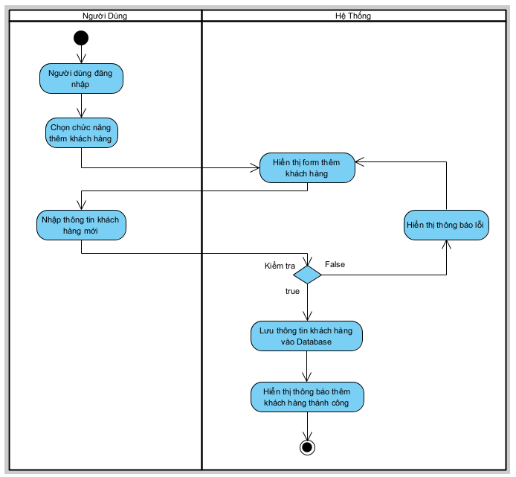
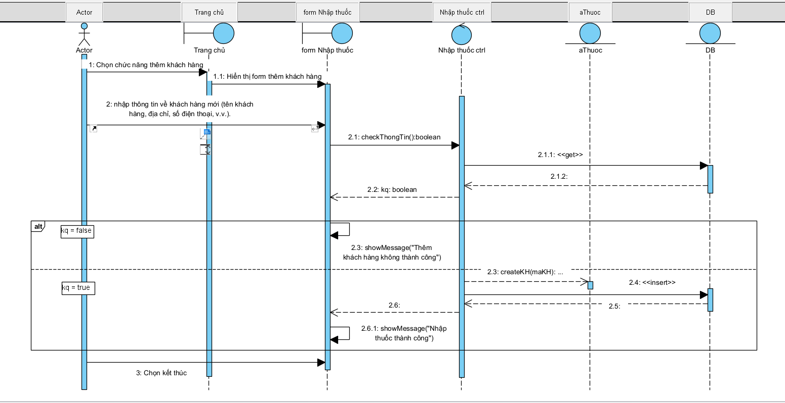

UC009_Xoá khách hàng

Mô tả use case UC009
Use case: Xoá khách hàng
Mục đích: | Xoá thông tin về khách hàng trong hệ thống quản lý nhà thuốc tây.
Mô tả: | Người dùng muốn xoá thông tin về khách hàng có sẵn trong hệ thống.
Tác nhân: | Nhân viên, Quản lý
Điều kiện trước: | Người dùng đã đăng nhập vào hệ thống.
Điều kiện sau: | Thông tin về khách hàng có sẵn được xoá khỏi hệ thống.
Luồng sự kiện chính (Basic flows) | 1. Người dùng mở chức năng xoá khách hàng trong hệ thống.  2. Hệ thống hiển thị form xoá khách hàng.  3. Người dùng chọn khách hàng cần xoá từ danh sách khách hàng có sẵn hoặc tìm kiếm theo số điện thoại hay thuộc tính khách hàng.  4. Hệ thống hiển thị thông báo yêu cầu xác nhận xoá khách hàng cho người dùng.  5. Người dùng chọn nút xác nhận xoá khách hàng.  6. Hệ thống hiển thị thông báo thành công cho người dùng.
Luồng sự kiện phụ (Alternative Flows): | 3.1. Nếu không tìm kiếm thấy khách hàng cần xoá, hệ thống thông báo lỗi cho người dùng.  3.2. Quay lại bước 3.  5.1 Người dùng không xác nhận xoá.  5.2 Quay lại bước 3.

Biểu đồ
<Biêu đồ (diagram) chi tiết>.
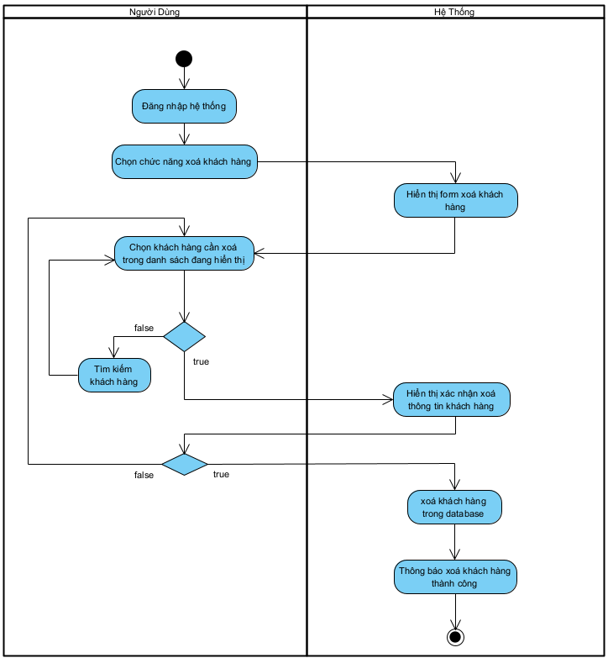
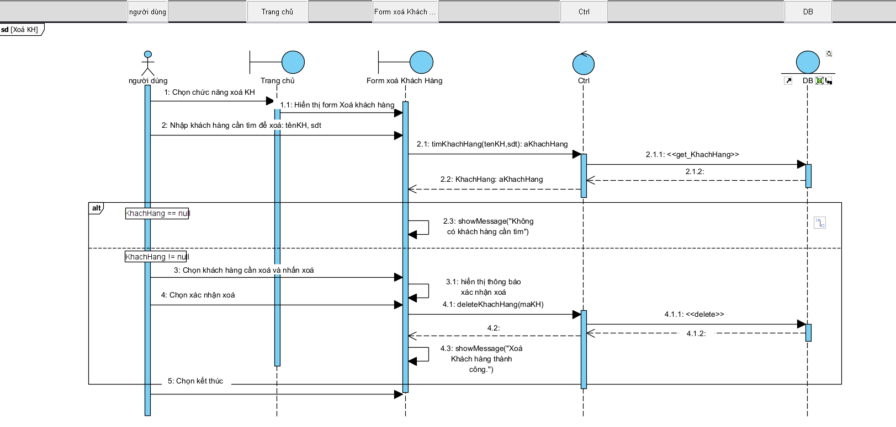

UC0010_ Cập nhật thông tin khách hàng

Mô tả use case UC0010
Use case: Cập nhật thông tin khách hàng
Mục đích: | Cập nhật thông tin về khách hàng trong hệ thống quản lý nhà thuốc tây.
Mô tả: | Nhân viên quản lý thuốc muốn cập nhật thông tin về khách hàng có sẵn trong hệ thống.
Tác nhân: | Nhân viên, Quản lý
Điều kiện trước: | Người dùng đã đăng nhập vào hệ thống.
Điều kiện sau: | Thông tin về khách hàng có sẵn được cập nhật trong hệ thống.
Luồng sự kiện chính (Basic flows) | 1. Người dùng mở chức năng sửa thông tin khách hàng trong hệ thống.  2. Hệ thống hiển thị form cập nhật khách hàng.  3. Người dùng chọn khách hàng cần sửa đổi.  4. Người dùng nhập thông tin mới (tên, địa chỉ, số điện thoại, v.v.).  5. Hệ thống kiểm tra thông tin cập nhật.  6. Hệ thống hiển thị thông báo thành công cho nhân viên.  7. Người dùng kết thúc.
Luồng sự kiện phụ (Alternative Flows): | 4.1 Nếu thông tin cập nhật thiếu hoặc không hợp lệ, hệ thống thông báo lỗi cho người dùng.  4.2. Quay lại bước 4.

Biểu đồ
<Biêu đồ (diagram) chi tiết>.
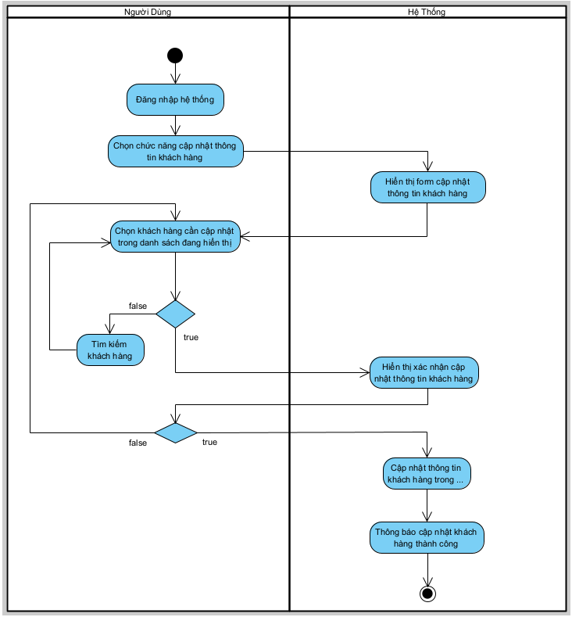
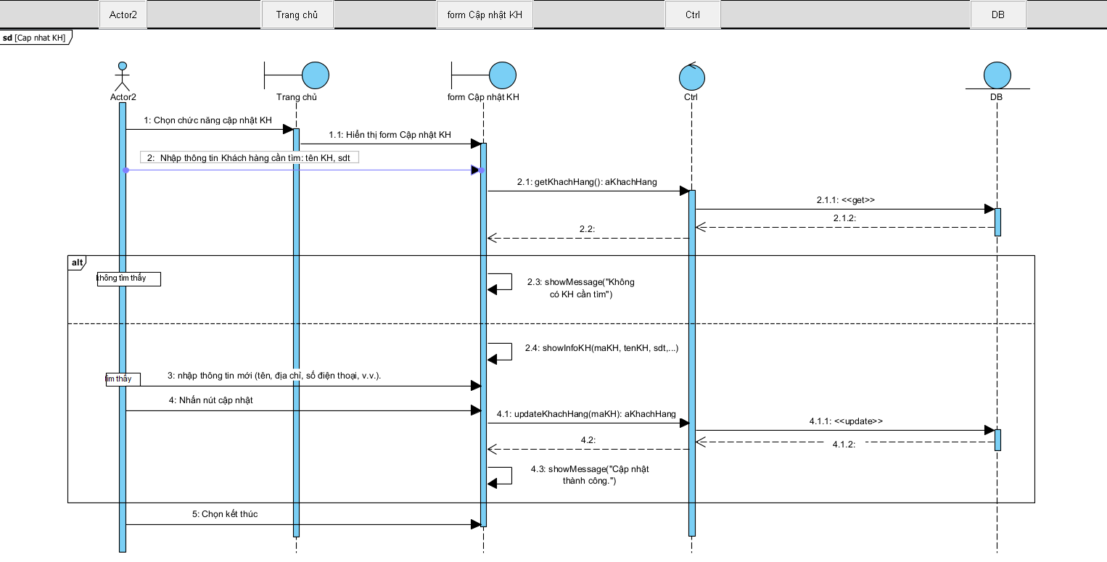

UC0011_ Thêm nhân viên

Mô tả use case UC0011
Use case: Xoá nhân viên
Mục đích: | Thêm thông tin về nhân viên mới vào hệ thống quản lý nhà thuốc tây.
Mô tả: | Quản lý muốn thêm thông tin về nhân viên mới vào hệ thống
Tác nhân: | Quản lý
Điều kiện trước: | Quản lý đã đăng nhập vào hệ thống.
Điều kiện sau: | Thông tin về nhân viên mới được thêm vào hệ thống.
Luồng sự kiện chính (Basic flows) | 1. Quản lý mở chức năng thêm nhân viên mới trong hệ thống.  2. Hệ thống hiển thị form thêm nhân viên m.  3. Quản lý nhập thông tin về nhân viên mới (mã nhân viên, tên, địa chỉ, số điện thoại, v.v.).  4. Hệ thống kiểm tra thông tin nhập.  5. Hệ thống hiển thị thông báo thêm nhân viên thành công.  6. Quản lý kết thúc.
Luồng sự kiện phụ (Alternative Flows): | 4.1 Nếu thông tin nhập thiếu hoặc không hợp lệ, hệ thống thông báo lỗi cho quản lý.  4.2. Quay lại bước 1.

Biểu đồ
<Biêu đồ (diagram) chi tiết>.
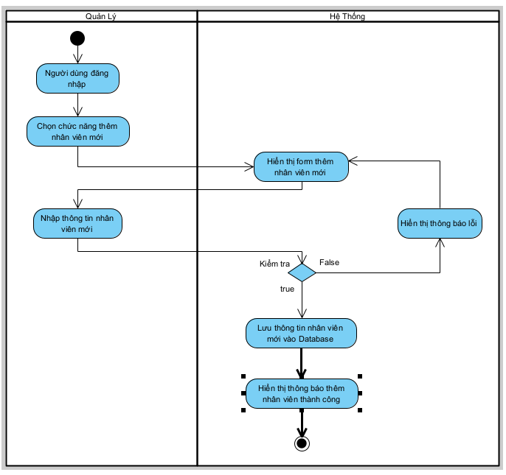
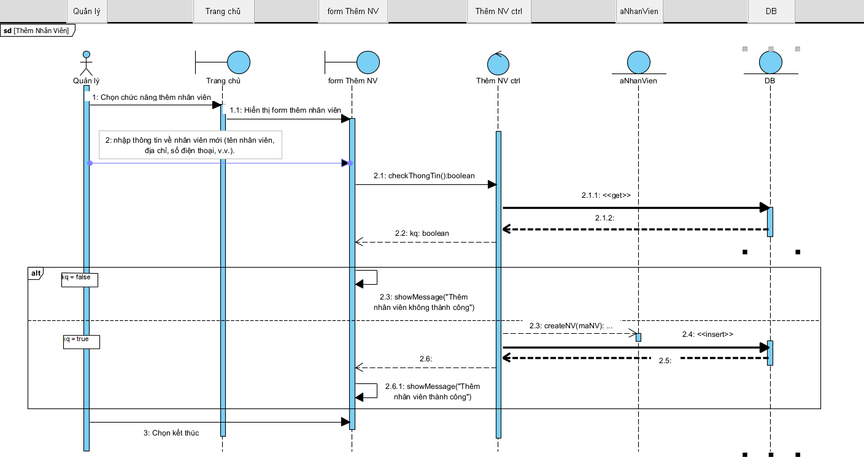

UC0012_ Cập nhật thông tin nhân viên

Mô tả use case UC0012
Use case: Cập nhật thông tin nhân viên
Mục đích: | Cập nhật thông tin về nhân viên trong hệ thống quản lý nhà thuốc tây.
Mô tả: | Quản lý muốn chỉnh sửa thông tin về nhân viên có sẵn trong hệ thống
Tác nhân: | Quản lý
Điều kiện trước: | Quản lý đã đăng nhập vào hệ thống.
Điều kiện sau: | Thông tin về nhân viên được cập nhật trong hệ thống.
Luồng sự kiện chính (Basic flows) | 1. Quản lý mở chức năng sửa thông tin nhân viên trong hệ thống.  2. Hệ thống hiển thị form cập nhật nhân viên.  3. Quản lý chọn nhân viên cần cập nhật thông tin từ danh sách nhân viên có sẵn hoặc tìm kiếm bằng mã nhân viên hay thuộc tính của nhân viên.  4. Quản lý nhập thông tin mới (tên, địa chỉ, số điện thoại, v.v.).  5. Hệ thống kiểm tra thông tin cập nhật.  6. Hệ thống hiển thị thông báo cập nhật thông tin nhân viên thành công.
Luồng sự kiện phụ (Alternative Flows): | 5.1 Nếu thông tin cập nhật thiếu hoặc không hợp lệ, hệ thống thông báo lỗi cho quản lý.  5.2. Quay lại bước 4

Biểu đồ
<Biêu đồ (diagram) chi tiết>.
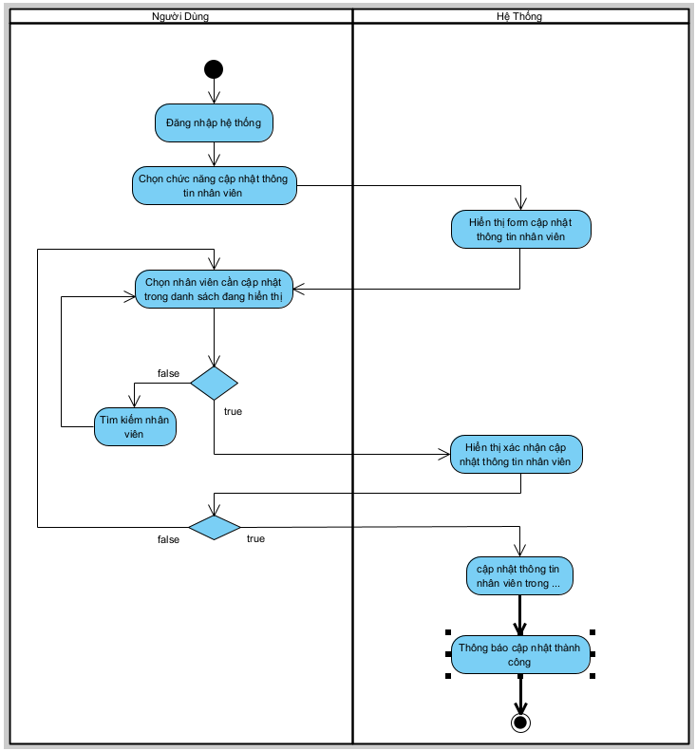
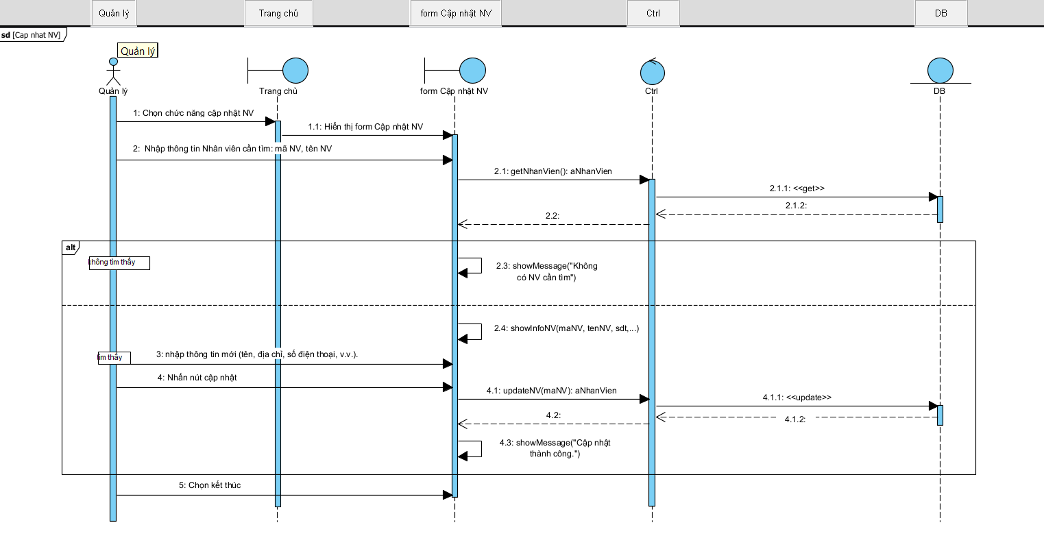

UC0013_ Xoá nhân viên

Mô tả use case UC0013
Use case: Xoá nhân viên
Mục đích: | Xoá thông tin về nhân viên có sẵn trong hệ thống quản lý nhà thuốc tây.
Mô tả: | Quản lý muốn xoá thông tin về nhân viên có sẵn trong hệ thống
Tác nhân: | Quản lý
Điều kiện trước: | Quản lý đã đăng nhập vào hệ thống.
Điều kiện sau: | Thông tin về nhân viên được xoá khỏi hệ thống.
Luồng sự kiện chính (Basic flows) | 1. Quản lý mở chức năng xoá nhân viên trong hệ thống.  2. Hệ thống hiển thị form xoá khách hàng.  3. Quản lý chọn nhân viên cần xoá từ danh sách nhân viên có sẵn hoặc tìm kiếm bằng mã nhân viên hay thuộc tính của nhân viên.  4. Hệ thống hiển thị yêu cầu xác nhận xoá nhân viên từ quản lý.  5. Quản lý chọn xác nhận xoá nhân viên.  6. Hệ thống hiển thị thông báo xoá nhân viên thành công.
Luồng sự kiện phụ (Alternative Flows): | 3.1. Nếu không tìm thấy nhân viên trong danh sách, hệ thống thông báo lỗi cho quản lý.  3.2. Quay lại bước 3.

Biểu đồ
<Biêu đồ (diagram) chi tiết>.
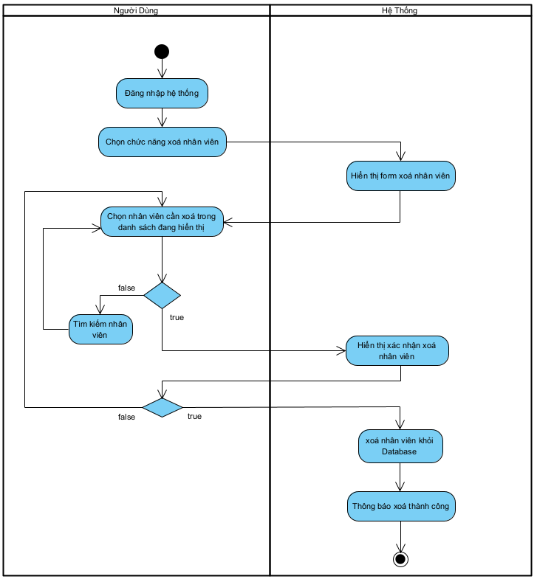
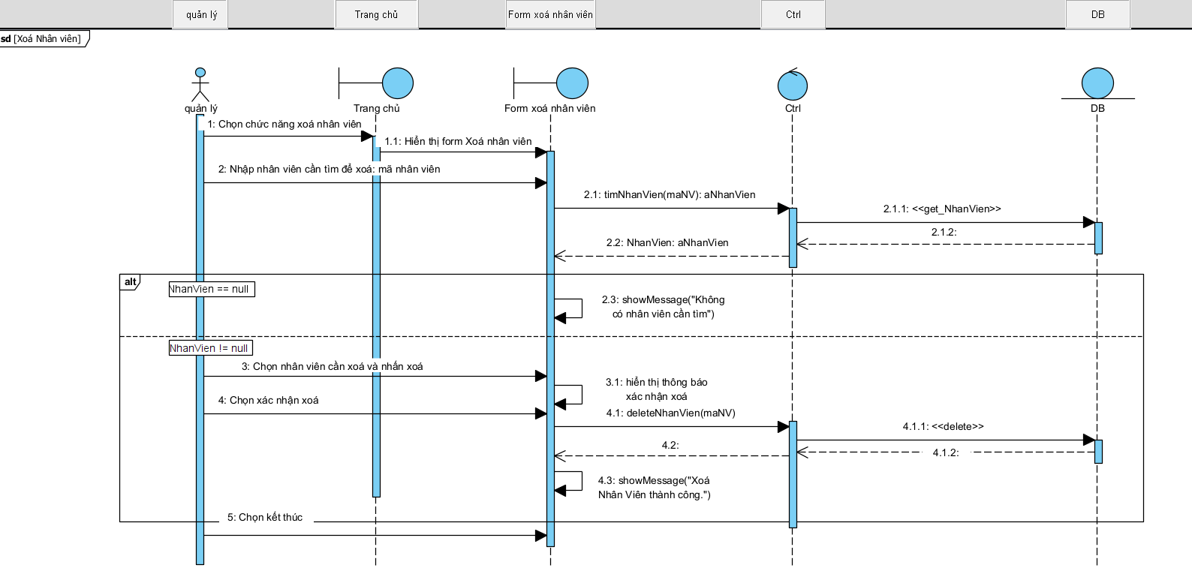

UC0012_ Đổi mật khẩu

Mô tả use case UC0012
Use case: Đổi mật khẩu
Mục đích: | Người dùng muốn thay đổi mật khẩu đăng nhập vào hệ thống để tăng cường bảo mật.
Mô tả: | Thay đổi mật khẩu đăng nhập vào hệ thống quản lý nhà thuốc tây.
Tác nhân: | Quản lý, nhân viên.
Điều kiện trước: | Người dùng đã đăng nhập vào hệ thống.
Điều kiện sau: | Người dùng đã thay đổi mật khẩu thành công.
Luồng sự kiện chính (Basic flows) | 1. Người dùng chọn nút đổi mật khẩu.  2. Người dùng nhập mật khẩu hiện tại và mật khẩu mới.  3. Hệ thống kiểm tra tính hợp lệ của mật khẩu hiện tại và mật khẩu mới.  4. Người dùng nhập mã OTP.  5. Hệ thống hiển thị thông báo đổi mật khẩu thành công cho người dùng.
Luồng sự kiện phụ (Alternative Flows): | 4.1. Hệ thống hiển thị thông báo mã OTP không chính xác.  4.2. Quay lại bước 1.

Biểu đồ
<Biêu đồ (diagram) chi tiết>.
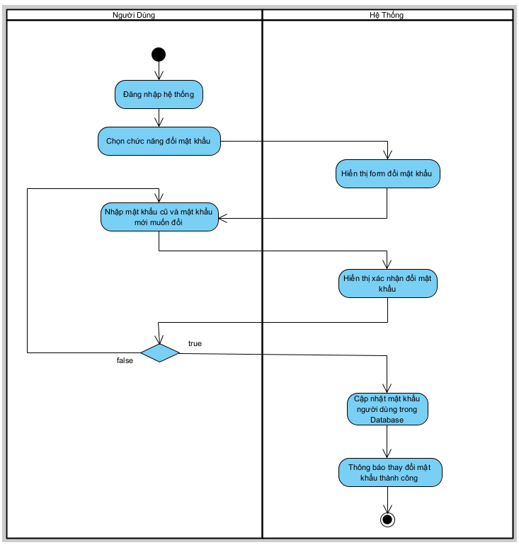

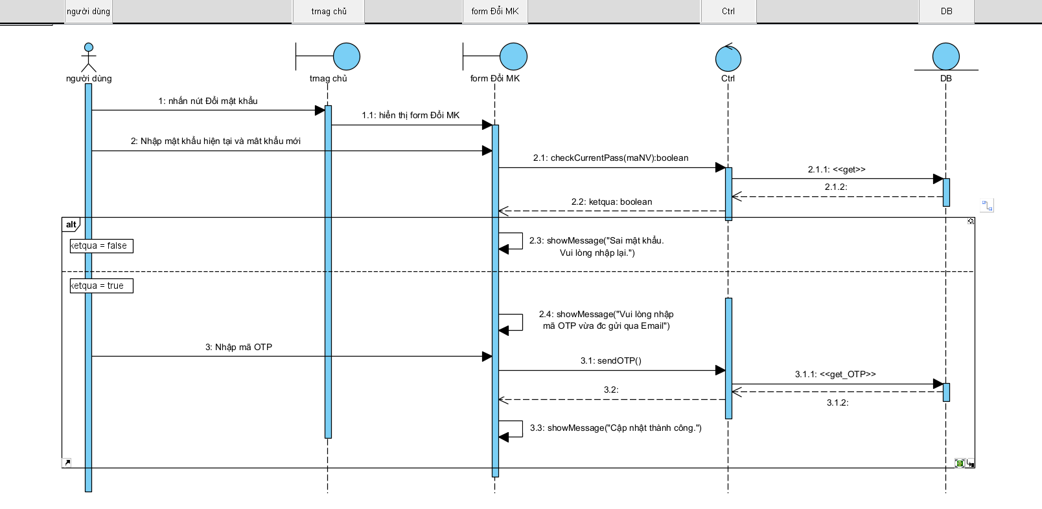
Use case: Tạo hoá đơn
Mục đích: | Tạo hoá đơn bán thuốc
Mô tả:
Tác nhân: | Quản lý, nhân viên.
Điều kiện trước: | Người dùng đã đăng nhập vào hệ thống.
Điều kiện sau: | Hoá đơn được lưu vào trong database
Luồng sự kiện chính (Basic flows) | 1. Người dùng chọn nút lập hoá đơn  2. Người dùng chọn danh sách thuốc, khách hàng .  3.Hệ thống hiển thị tổng tiền của hoá đơn  4. Người dùng nhập phương thức thanh toán và số tiền nhận và nhấn xác nhận.  5. Hệ thống hiển thị thông báo tạo hoá đơn thành công.
Luồng sự kiện phụ (Alternative Flows): | 4.1. Hệ thống hiển thị số tiền nhận không đủ, hiện thông báo yêu cầu nhập lại.  4.2. Quay lại bước 4.

CÁC THÔNG TIN HỖ TRỢ KHÁC
1. Screen Flow: Phân luồng màn hình của ứng dụng
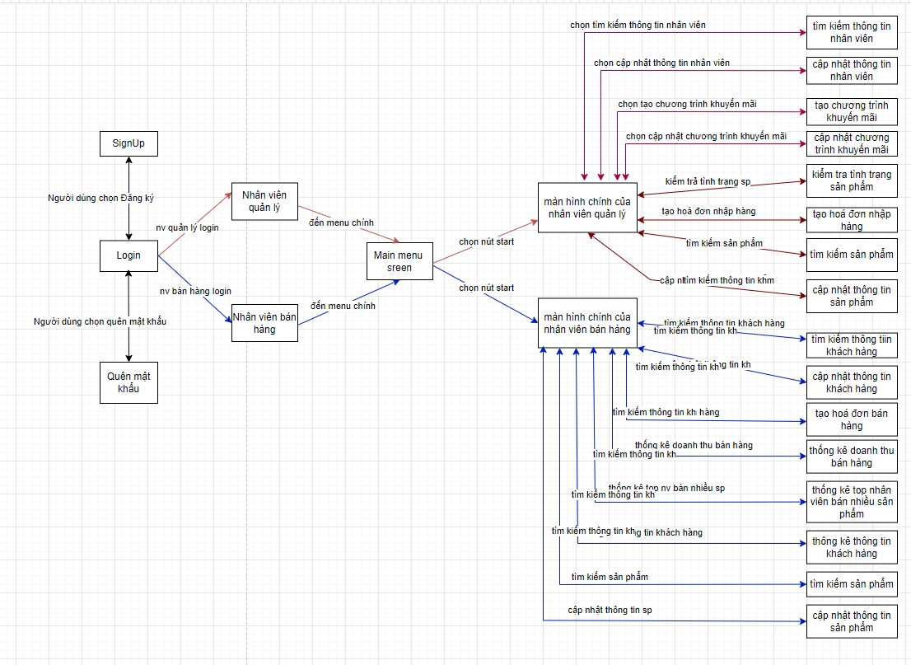

2. Cơ sở dữ liệu
2.1. Cơ sở dữ liệu quan hệ
a. Mô hình EER
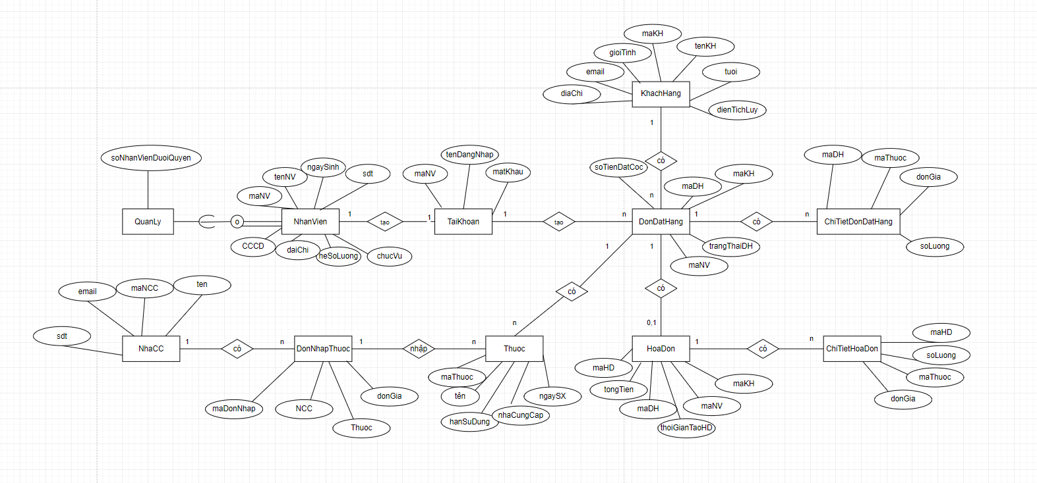
b. mô hình cơ sở dữ liệu quan hệ
